BÀI THỰC HÀNH 4 SUPABASE — BACKEND-AS-A-SERVICE & AUTHENTICATION
phonghgifu/Lab4_CTK46A: BÀI THỰC HÀNH 4 SUPABASE — BACKEND-AS-A-SERVICE & AUTHENTICATION
Phần 1: Giới thiệu Supabase & Khởi tạo Project
Bài tập 1.1: Tự mình thực hiện tất cả các bước từ 1.4 đến 1.8. Chụp screenshot trang web hiển thị thành công.
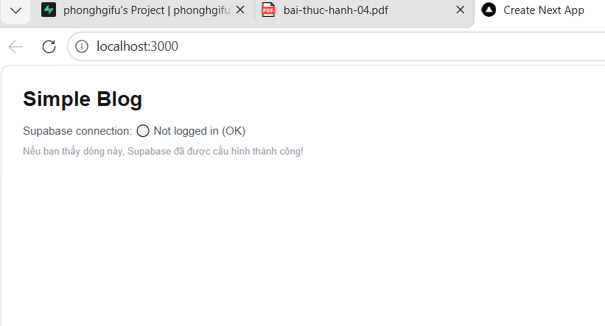
Phần 2: Database Design & Schema
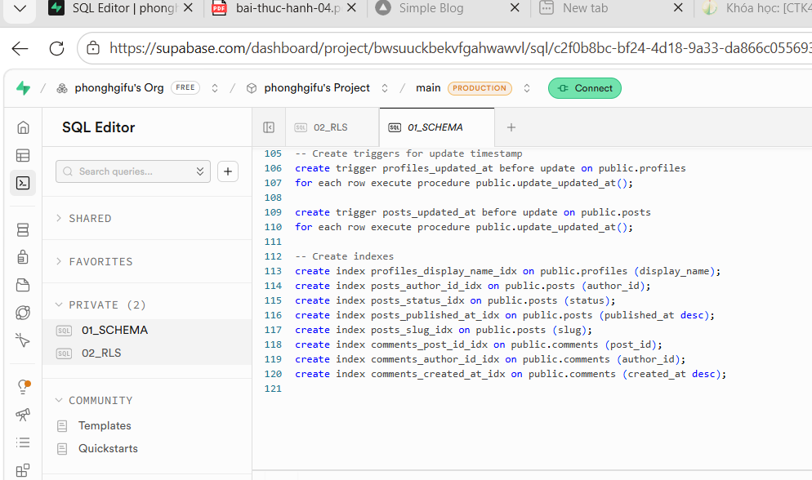

Trang chủ
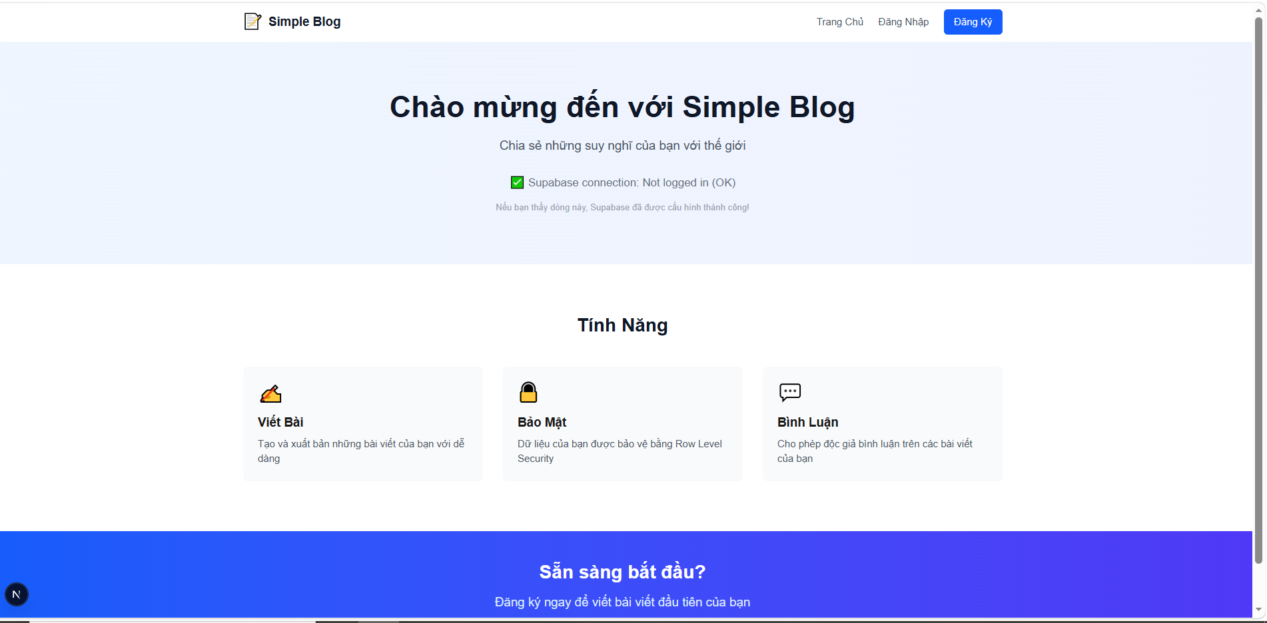
Fix - Supabase Dashboard:
- Authentication → Providers → Email
- Tắt "Confirm email" (uncheck)
- Bấm Save
Dăng nhâp thành công
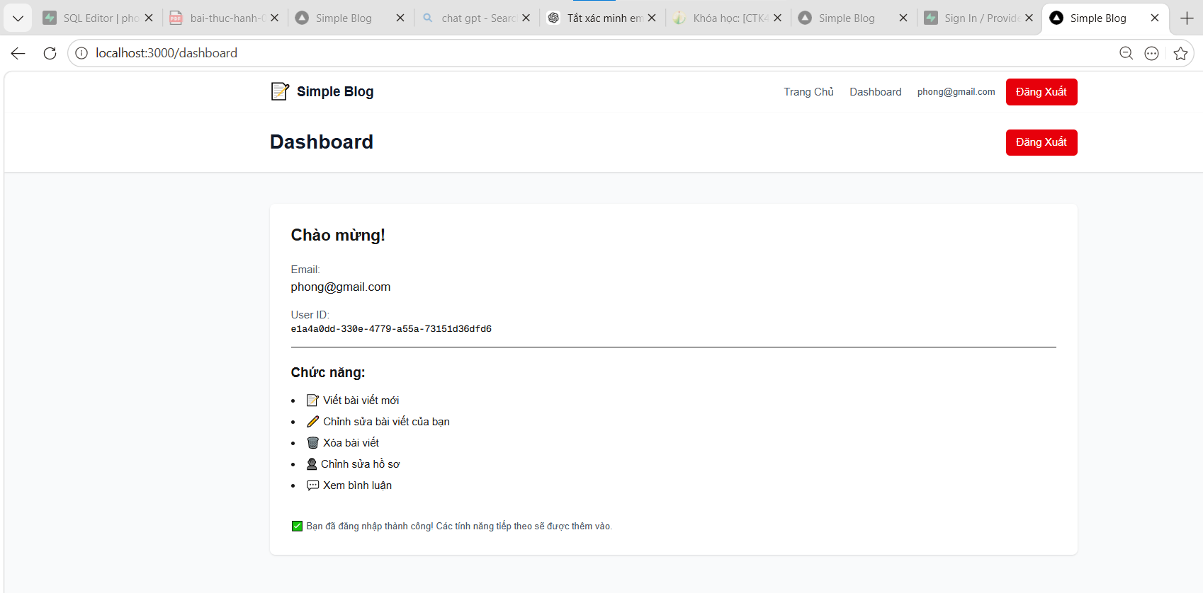
Phần 3: Row Level Security (RLS)
� � Bài tập 3.1:
1. Thử tạo thêm policy cho phép post author xem tất cả comments trên bài của mình (kể cả khi bài là draft)
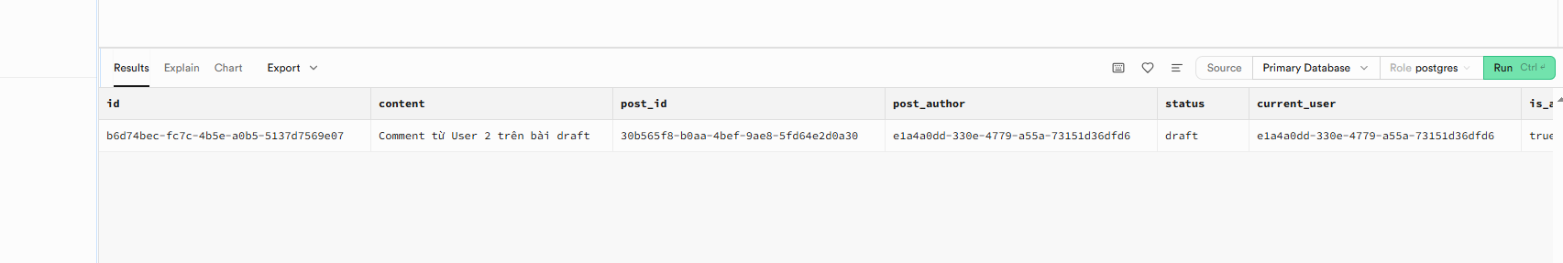

Phần 4: Authentication
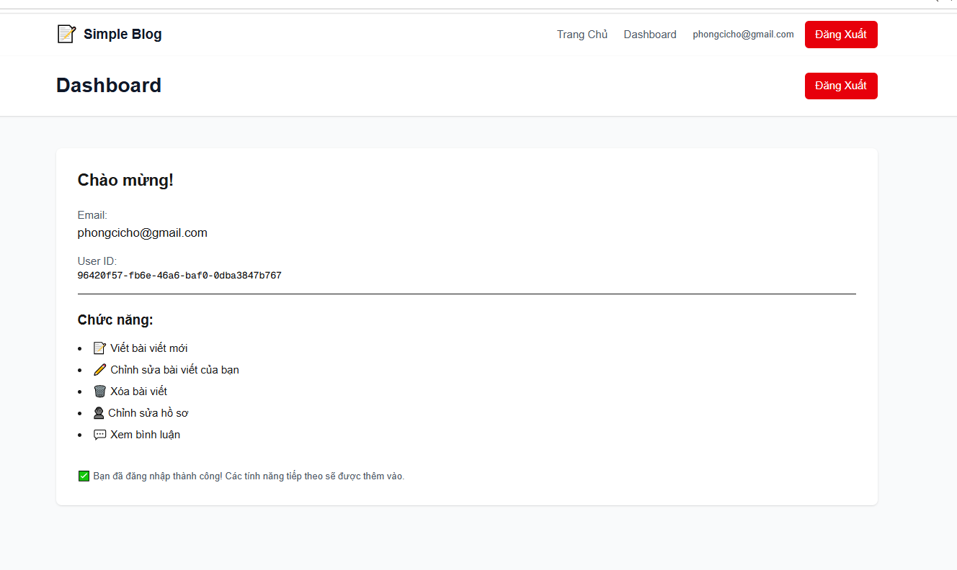
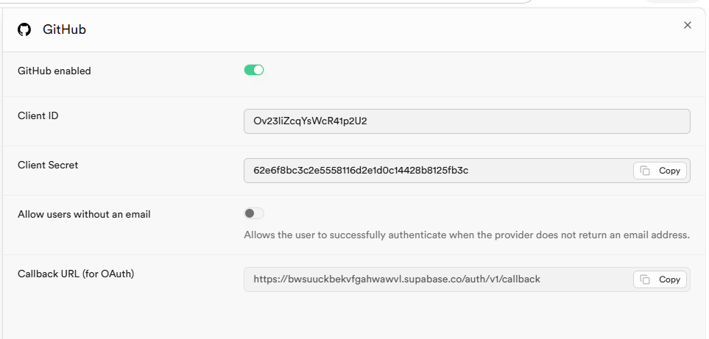

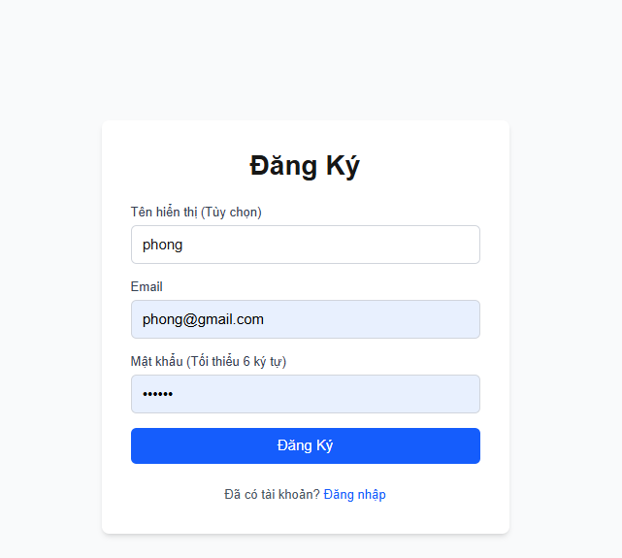
Bài tập 4.1: Thêm tính năng "Quên mật khẩu" sử dụng supabase.auth.resetPasswordForEmail().
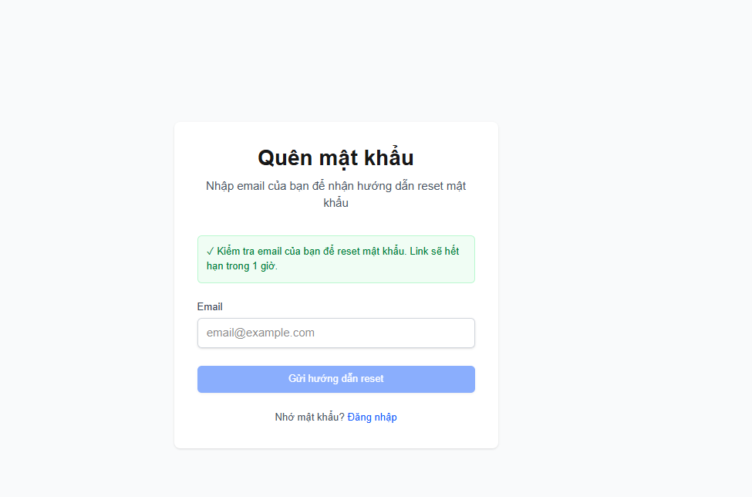
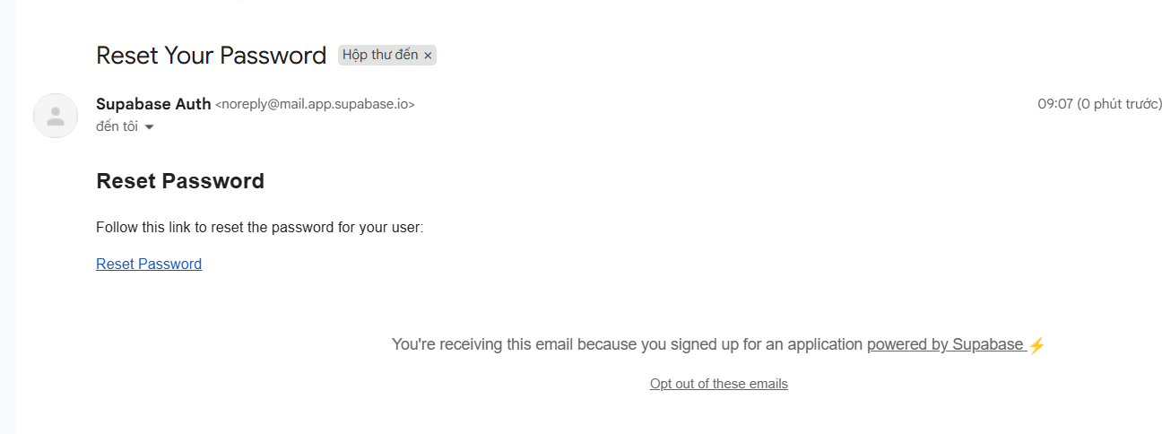
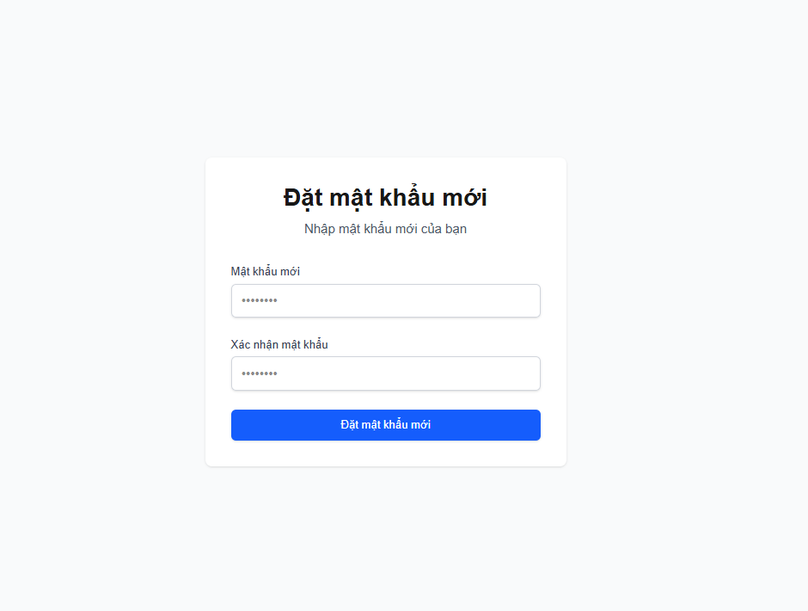
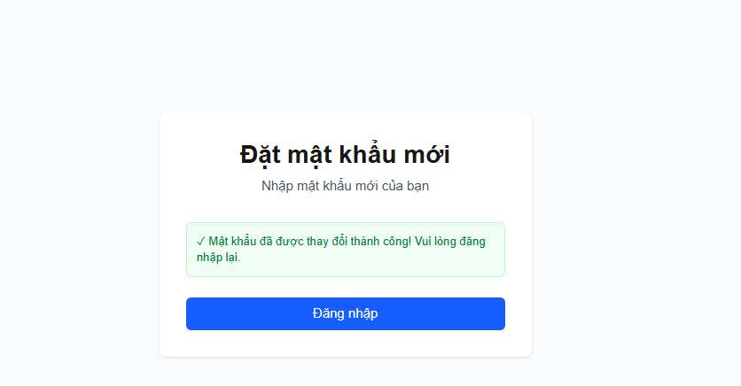

Phần 5: CRUD Operations — Blog Posts
Tạo bài viết mới:
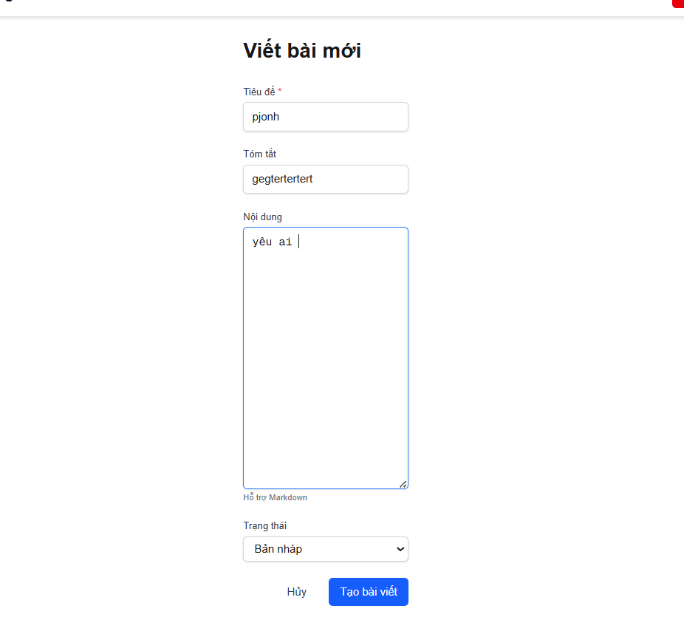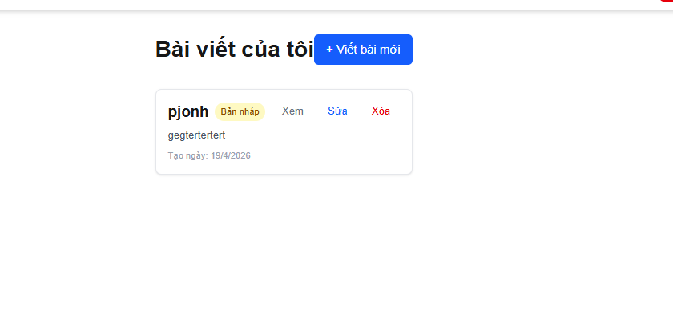
Bài tập 5.1: Thêm Pagination
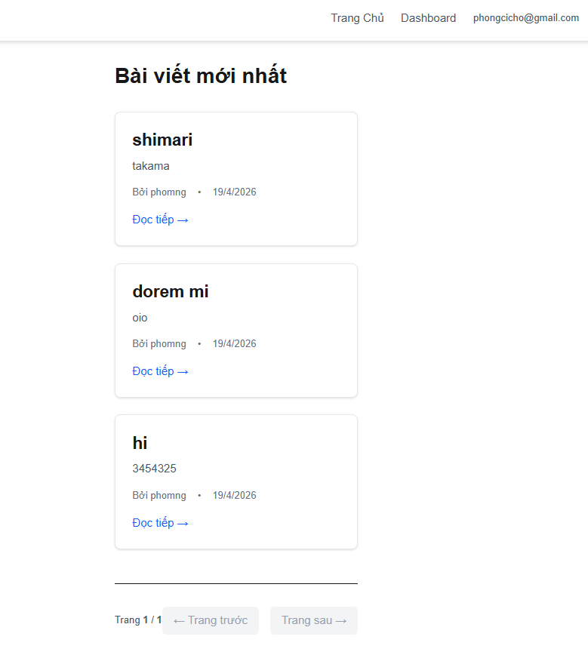
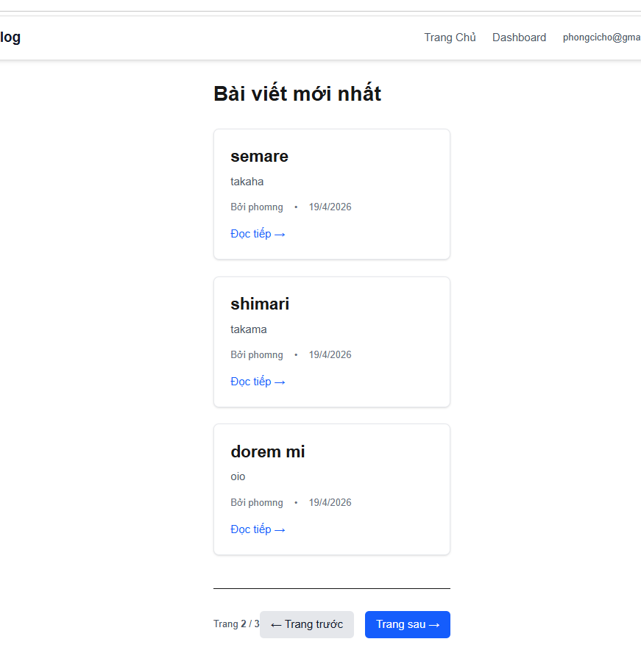
Phần 6: Comments & Realtime –
6.1 Tạo Form Bình Luận
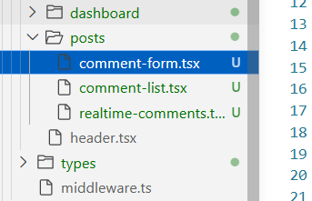
6.2 Hiển Thị Danh Sách Bình Luận
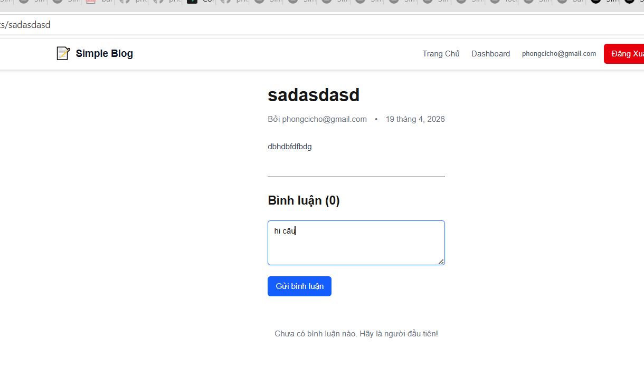
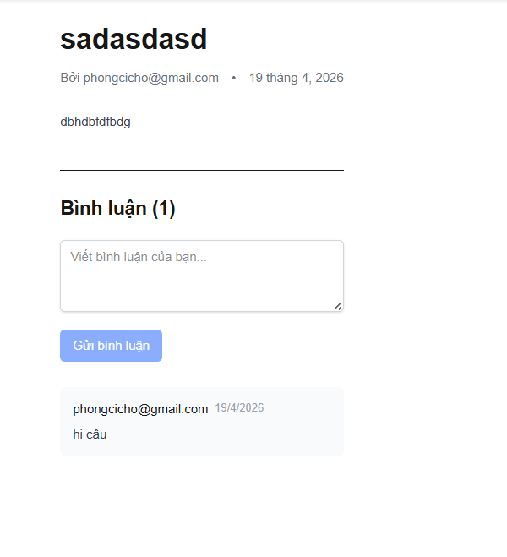
7.3. Bài tập tự làm
- Profile - Click "Hồ sơ" ở header
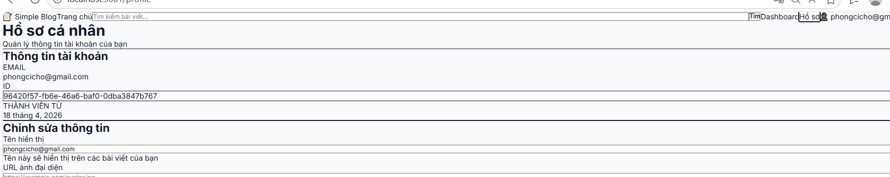
- Like - Click ❤️ trên bài viết
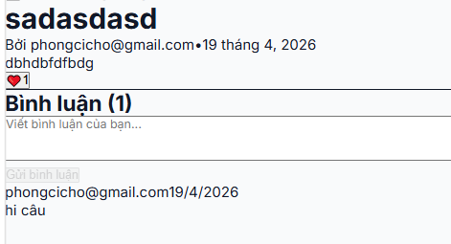
- Upload ảnh - Tạo bài viết mới, upload ảnh
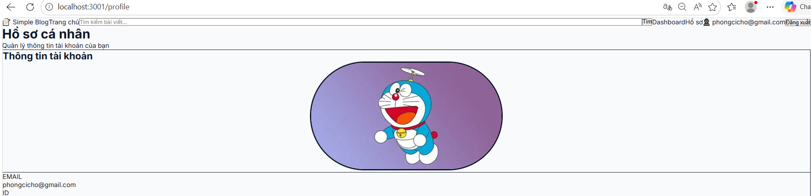
- Dùng search box ở header → tìm bài viết
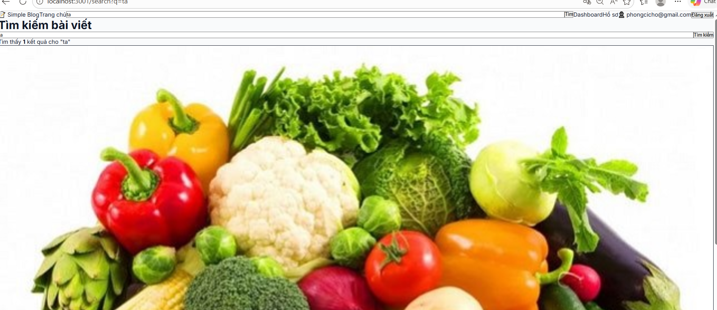
Giải thích 1 số nội dung cốt lõi về Supabase, NextJS,...
Supabase là gì?
- PostgreSQL database được quản lý (không cần setup server)
- Authentication (đăng nhập/đăng ký)
- File Storage (upload ảnh)
- Real-time subscriptions (cập nhật realtime)
RLS (Row Level Security) - Rất Quan Trọng!
2️ NEXT.JS - File-based Routing
Fe đó = Route đó:
src/app/page.tsx → /
src/app/login/page.tsx → /login
src/app/posts/[slug]/page.tsx → /posts/hello-world
src/app/dashboard/new/page.tsx → /dashboard/new
3️ TYPESCRIPT - Type Safety
Catch errors before running:
4️ DATABASE RELATIONSHIPS
Foreign Keys:
profiles table (id, name, avatar_url)
↑
│ author_id (FK)
│
posts table (id, title, author_id, content)
↑
│ post_id (FK)
│
comments table (id, post_id, author_id, content)
5️ AUTHENTICATION FLOW
- User login → Email + Password
- Supabase verify
- Generate JWT token
- Token lưu ở browser
- Mỗi request gửi token kèm
- Server kiểm tra token hợp lệ
- Cho phép/Từ chối access

6. PAGINATION - Tại sao cần?
❌ Load 10,000 posts cùng lúc → Chậm, memory lớn
✅ Load 3 posts, sau đó load 3 tiếp → Nhanh hơn!

SQL:
OFFSET = (page - 1) * limit
SELECT * FROM posts LIMIT 3 OFFSET 0 // Page 1
SELECT * FROM posts LIMIT 3 OFFSET 3 // Page 2
7️ FULL-TEXT SEARCH

